**IMAGENS E FAVICON**

**Para começar, vamos falar de direitos autorais**

Sabe aquela foto que você pegou lá no **Google Imagens** e se encaixou perfeitamente no seu site? Pois é bastante provável que você simplesmente **NÃO POSSA USÁ-LA** e pode até mesmo ser processado(a) por isso.

|  |
| --- |
| **ANTES CONTINUAR:** Eu não sou profissional do Direito, então faço uma pausa aqui no material para te indicar um vídeo onde temos o Especialita em Direito Digital **Alan Moreira Lopes** falando sobre esse assunto com muito mais propriedade. A partir de 29min ele responde  umas perguntas bem comuns.  Canal Revolution: <https://youtu.be/Bkym20GqOoQ?t=171> |

*“ - Mas como assim, Guanabara!?”* - você pode estar gritando, mesmo que apenas mentalmente, nesse exato momento.

É exatamente o que eu falei, pequeno Gafanhoto! Na verdade não só

as imagens, todo conteúdo disponível na Internet pode estar protegido por direitos autorais. Livros em PDF, textos em blogs, matérias em jornais online, fotos, animações, vídeos. Tudo pode ser protegido e você nem fazia ideia disso.

E se nesse momento você está pensando: *“mas quem vai processar um jovem aluno que está aprendendo a criar sites usando imagens do Google?”*.

|  |
| --- |
| **OLHA A TRETA:** Um caso que ficou muito famoso na Internet foi com o canal **Nostalgia**. O Felipe Castanhari, dono do canal, vive recebendo avisos de direitos autorais por usar pedaços de vídeos de  documentários, filmes, clipes e séries com direito autoral.  Canal Nostalgia: <https://youtu.be/SJacdAbjdZI> |

Minha maior preocupação aqui não é te **PROIBIR** de pegar imagens no Google Imagens e usar nos seus sites enquanto você está aprendendo HTML. O meu medo é você achar que esse ato é **100% LEGAL** e comece a criar sites profissionalmente para empresas usando imagens e conteúdos que você não pode.

Concordando ou não com isso, o fato é que a lei existe. E ir contra a lei é ficar totalmente vulnerável aos efeitos causados por ela. Eu até sugiro que façamos uma breve discussão sobre isso em sala de aula. Se eu não for seu professor, bata um papo com ele sobre o assunto. Também sugiro que você converse sobre isso com algum advogado especializado nesse ramo digital caso fique alguns dúvida (toda família tem um tio ou vizinho advogado).

Sendo assim, para que você seja profissionalmente capaz de criar sites com imagens que não vão gerar processos, existem quatro maneiras simples:

1. Seja o criador da própria arte. Use fotos que seu próprio cliente tirou ou que você mesmo criou.
2. Consiga uma autorização legal de quem é o detentor dos direitos autorais. Isso precisa de documentos específicos para tal.
3. Compre o direito de usar a imagem. Existem vários sites como o **iStockPhoto**, **DepositPhotos**, **ShutterStock**, etc. Só fica de olho aberto e leia as regras, pois na maioria dos casos essa imagem que você comprou só pode ser usada uma única vez ou em um único projeto.
4. Use imagens de domínio público, pois essas você tem a liberdade de colocar no seu site, seguindo as regras estabelecidas pelo autor.

**E onde encontro imagens de domínio público?**

Existem vários sites que oferecem imagens de domínio público para serem usados em seus projetos. Mas a dica que te dei antes continua valendo: leia atentamente as instruções para uso dessas imagens. Algumas delas deixam você usar a arte apenas se o artista for creditado em um texto localizado no seu site.

Alguns dos sites que eu mais gosto de visitar quando quero usar imagens com domínio público são:

* [UnSplash](https://unsplash.com)
* [Pexels](https://www.pexels.com/pt-br/)
* [FreePik](https://www.freepik.es)
* [Rawpixel](https://www.rawpixel.com)
* [Pixabay](https://pixabay.com/pt/)
* [Libreshot](https://libreshot.com)
* [Wikimedia Commons](https://commons.wikimedia.org/wiki/Commons:Featured_pictures?uselang=pt-br)

Mas muito **CUIDADO**! Alguns desses sites que disponibilizam imagens de domínio público possuem propagandas de serviços de venda de imagens e acabam te confundindo um pouco.

Vamos mudar de assunto, já que possivelmente você não está se preocupando muito com esse papo de direitos autorais, mesmo ele sendo muito importante para quando você virar um profissional de verdade.

**Vamos falar sobre formatos de Imagem**

Existem vários formatos de imagem, cada um com suas características, vantagens e desvantagens. Porém, vamos nos focar aqui nos dois formatos compactados mais usados para a criação de sites: **JPEG** e **PNG**.

O algoritmo de compactação **JPEG** é usado para gerar imagens fotográficas com um tamanho extremamente reduzido. Ele foi criado em 1983 por **Eric Hamilton** e hoje é gerenciado pelo **Joint Photographics Experts Group**. Ele é amplamente utilizado por câmeras digitais modernas e programas de tratamento de imagens.

A grande vantagem do uso de arquivos **JPG** (em formato JPEG) é gerar arquivos muito pequenos e que ocupam pouco espaço em disco. Isso é muito importante, pois quando colocarmos nosso site no ar, ele tem que ser leve e carregar as imagens muito rapidamente. Só toma cuidado para não exagerar na hora de configurar o nível de compactação. Isso pode fazer com que sua imagem fique horrível e toda borrada (dá só uma olhada na imagem abaixo).

O formato **Portable Network Graphics** (PNG) surgiu em 1996, desenvolvido pelo **W3C** (o mesmo órgão que gerencia a linguagem HTML) com o objetivo de substituir o formato **GIF** (que hoje voltou a ser popular graças ao WhatsApp e Instagram). Ele também é um formato compactado, mas não tanto quanto o JPEG.

A principal característica do **PNG** - e que o diferencia do JPEG - é a capacidade de configurar a opacidade de cada pixel (deixá-lo transparente ou com transparência limitada).

Mas para entendermos melhor a explicação acima, vamos a um exemplo visual (já que estamos falando de imagens né?)

As duas primeiras imagens estão compactadas no formato JPEG, mas na primeira eu coloquei o nível de compactação em qualidade 5% e ficou com 20KB e na segunda uma qualidade de 30% e ficou com 120KB. A última imagem está comprimida no formato PNG, ficou com 300KB e teve o contorno preservado por causa do fundo transparente.

De forma resumida, na hora de escolher o formato de imagem para o seu site, opte sempre pelo formato JPEG com uma compactação entre 30% e 50%. O formato PNG só deverá ser usado quando precisarmos de transparência na foto. Combinado?

**Faltou falar sobre tamanho das imagens**

Quando você está começando a desenvolver sites, acaba pensando que para obter o melhor resultado, sua imagem deve ter um tamanho **GIGANTE** para poder ter a maior qualidade.

Realmente, uma imagem com resolução grande (1920x1080) tem mais pontos que uma imagem com resolução pequena (500x280). Só que uma imagem 1920x1080 pode gerar um arquivo de até 3MB, enquanto uma 500x280 dificilmente vai passar de 500KB.

A regra de outro nesses casos é: **use imagens do tamanho certo**! Vai precisar de uma imagem que vai ter 200 pixels de largura? Gere um arquivo exatamente com esse tamanho! Nada de ficar salvando arquivos gigantes e diminuindo o tamanho da imagem com códigos.

Uma imagem 1920x1080 de 3MB não vai ficar mais leve se você mudar a largura dela no seu CSS. Muito pelo contrário. Seu navegador vai levar um tempão pra carregar o arquivo do seu servidor e vai exibir a imagem minúscula na tela.

E no que isso te prejudica? Os mecanismos de busca como o Google **PENALIZAM** sites lentos e pesados, retirando-os da primeira página de buscas. Quem aqui quer criar um site que não aparece nos resultados do Google?

**Como carregar uma imagem em HTML**

Agora que você está especialista em formatos e tamanhos de imagens, vamos gravar algum arquivo em uma pasta chamada **ex003** que você vai criar no seu repositório local. Se você visitar meu repositório em[**http://gustavoguanabara.github.io/**](http://gustavoguanabara.github.io/) e for até a parte de exercícios de HTML, vai ver que na pasta ex003 existem os arquivos logo-html.png e logo-css.png. Faça o download deles pra você ou salve outra imagem qualquer na sua pasta. Só fica de olho no formato dela: JPG ou PNG. Use o VScode para criar também o arquivo index.html e coloque dentro da pasta **ex003**, conforme vou apresentar a seguir.

Eu só te faço um alerta: analise a foto a seguir, onde eu mostro que o arquivo logohtml.png estará na pasta raiz do projeto (mesmo local onde está o arquivo index.html), enquanto o arquivo logo-css.png está localizado dentro da pasta fotos que está na mesma pasta do projeto.

*Dentro da pasta ex003, crie os arquivos acima*

A posição dos seus arquivos vai fazer diferença e você deverá adaptar seu código para poder carregar as imagens sem problemas. Agora vá até o Visual Studio Code e edite o arquivo index.html, criando o código base de sempre e atualizando conforme o que apresento a seguir:

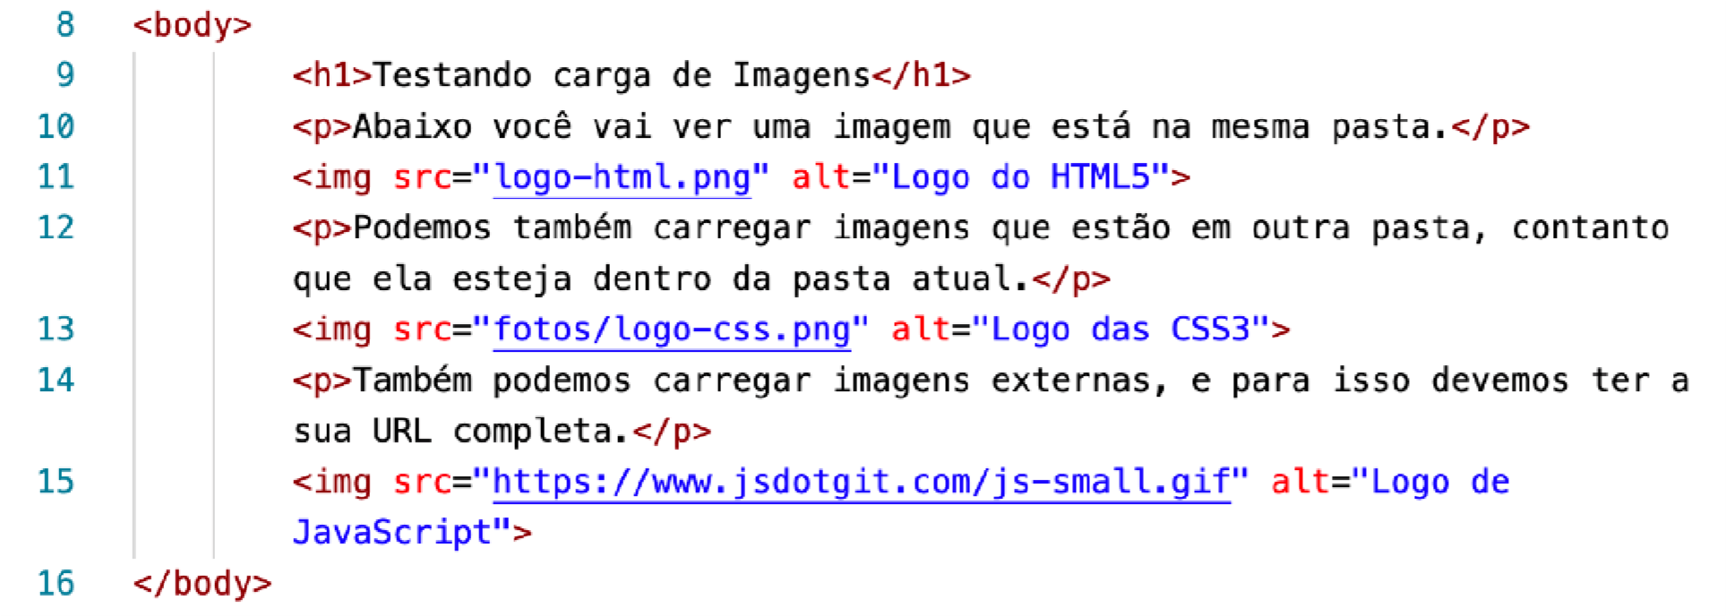

O código acima só está começando na **linha 8** por questões de praticidade, pois as **linhas de 1 até 7** são aquelas criadas automaticamente pelo VScode. Não apague essas linhas, apenas vamos analisar o código do <body>.

Na **linha 11**, adicionamos a tag <img>, responsável por carregar imagens que estão na pasta do projeto atual ou em links externos. Essa tag tem como parâmetros básicos o src (que vem de *source*, origem) e alt (que vem de *alternative* ou texto alternativo).

Aqui vai uma **DICA IMPORTANTE**: quando for carregar uma imagem no Visual Studio Code, não digite a tag <img> com os colchetes angulares. No lugar disso, digite apenas img e o próprio editor vai sugerir a inserção da imagem (veja foto ao lado).

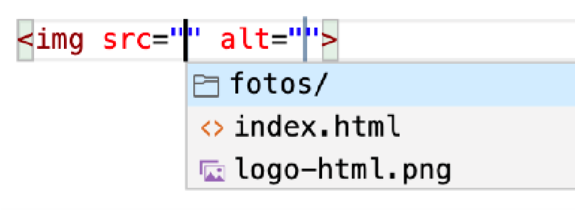Agora pressione a tecla **Enter**. Automaticamente, uma tag padrão será preenchida no seu código, incluindo as propriedades básicas src

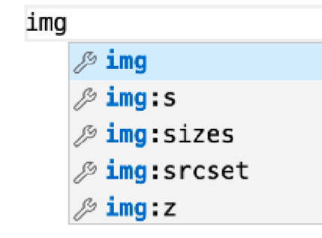e alt. Mas a dica não para por aí. Sigamos.

Depois do código aparecer magicamente, o cursor do teclado vai aparecer dentro das aspas do parâmetro src. Pressione **Ctrl+Espaço** e mais uma mágica vai acontecer. Como a imagem ao lado mostra, o editor vai te Mostar uma listagem com todos os arquivo disponíveis na pasta do seu projeto. Escolha o arquivo

clicando em logo-html.png para que você nem precise digitar o nome dele. Isso evita muitas falhas causadas por erros de digitação!

Agora volte para a página anterior e analise as linhas 13 e 15. A **linha 13** vai carregar a imagem logo-css.png que está dentro da pasta fotos, como vimos anteriormente. Note que foi necessário colocar o nome da pasta seguido de uma barra antes de colocar o nome do arquivo. Se isso não for obedecido, simplesmente a imagem não vai carregar!

Por fim, na **linha 15** fizemos a carga de um arquivo que não estava na pasta do projeto. A imagem js-small.gif está localizada em outro domínio, o jsdotgit.com. Nesse caso, precisamos indicar o caminho completo (**URL**) da imagem.

Você pode obter a URL completa de qualquer imagem, abra um site no Google Chrome, clique com o botão direito do mouse sobre a imagem e escolha a opção *“Copiar endereço da imagem”*. Aí é só voltar no seu código HTML, colocar o cursor do teclado dentro das aspas da propriedade src da sua imagem e apertar **Ctrl+V**. Faça uma experiência em casa agora mesmo.

**Para que servem os textos alternativos?**

Toda imagem deve ter um texto alternativo, mesmo você achando que isso é muito chato de fazer. Textos alternativos ajudam muito na indexação do seu site em mecanismos de busca e também ajudam muito na **Acessibilidade**, pois se um visitante for deficiente visual, seu navegador vai ser capaz de descrever que tipo de foto está sendo mostrada ali.

Tente ser objetivo na descrição da sua imagem, mas crie textos que fazem sentido. Tem um monte de gente que coloca o texto “foto” como descrição de uma imagem. Aí não dá!

Os textos alternativos também auxiliam o Google a saber o que tem dentro da sua foto e exibi-la nos resultados de busca do **Google Imagens**.

**Usando Ícone de Favoritos (favicon)**

Você já ouviu falar em **favicon**? Talvez você não os identifique pelo nome esquisito, mas com certeza já viu aqueles pequenos ícones que aparecem ao lado dos sites que visitamos, na parte superior do seu navegador. É o mesmo local onde aparecem o texto que você colocou na tag <title> do seu site.

Na imagem abaixo, você consegue ver os favicons do Google, YouTube e Facebook. A última guia não tem favicon, porque não tem site nenhum aberto nela.

Para usar um favicon no seu site, você precisa ter o arquivo do ícone, que geralmente está no formato **ICO**. Se quiser baixar alguns ícones prontos, recomendo o site [IconArchive.](http://www.iconarchive.com/)

Se você tiver o dom e muita paciência, pode desenhar seu favicon no site [favicon.cc.](https://www.favicon.cc/)

Agora, se seu objetivo é criar um ícone personalizado para seu site baseado em imagens que você já tem, recomendo o site [favicon.io,](https://favicon.io/) onde você pode submeter qualquer imagem e baixar um pacote com vários formatos de favicon. Lá você também vai poder criar um ícone de favoritos a partir de um texto ou então baseado em um emoji (veja foto ao lado).

Ao baixar o pacote com os ícones de favoritos, descompacte-os (geralmente é um arquivo ZIP), pegue o arquivo com extensão .ICO e coloque na pasta principal do seu projeto. Normalmente, colocamos o nome do arquivo como favicon.ico.

Agora que você já tem seu favicon salvo na pasta do seu projeto (recomendo criar o **ex004** no seu repositório local), vamos nos focar no código HTML para carregá-lo.

Crie seu arquivo index.html dentro da pasta **ex004**, incluindo seu código base automaticamente. Depois faça uma simples alteração na sua área <head>, incluindo uma tag <link>, digitando apenas a palavra link em uma linha em branco e escolhendo a opção link:favicon.

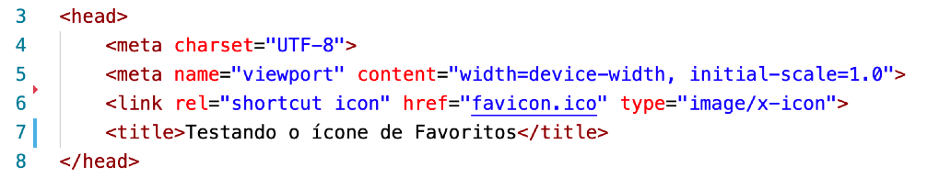

Pronto! É só dar uma olhada no nosso código acima e prestar atenção na **linha 6**. Se você usou a dica que dei acima, não precisou digitar mais nada! Todo o código foi feito automaticamente!

**OBS**: se seu arquivo não se chamar favicon.ico, você deve adaptar a linha 6, colocando o nome do seu ícone.

**Quais são os formatos aceitos para Favicon?**

Apesar da minha indicação para usar o arquivo no formato **ICO**, existem outros formatos suportados para o seu favicon, como o próprio **PNG** que estudamos anteriormente e até o formato **SVG**, que é vetorizado e seria a melhor das opções.

Mas se o SVG é a melhor das opções, por que não usá-lo? Infelizmente nem todo navegador é compatível com esse formato e acaba causando algumas inconsistências na exibição do nosso site em outras plataformas.

Sendo assim, pelo menos por enquanto, continuo dando o meu conselho: use o formato ICO.

**Vamos aos desafios!**

Lá no repositório, além do material em PDF e dos códigos dos exercícios 100% disponíveis, também disponibilizamos alguns **desafios** que devem ser resolvidos. Esses desafios não incluem o código original e você deve tentar chegar à resposta sem copiar nenhum código.

Com todo o conteúdo que vimos até essa aula, você já pode resolver do **desafio d001** até o **desafio003**. Acesse o repositório público, abra a área do curso de HTML+CSS e clique no link de acesso aos desafios. Manda ver! Só não fica pedindo a resposta! Você consegue resolver isso sozinho(a)!

Repositório em: <https://gustavoguanabara.github.io>

**Quer acompanhar tudo em vídeo?**

Eu sei que às vezes as pessoas gostam mais de assistir vídeos do que ler livros, e é por isso que eu lanço há anos materiais no canal Curso em Vídeo no YouTube. O link que vou compartilhar contigo faz parte da playlist completa onde você encontra o **Módulo 1 do Curso de HTML5 e CSS3**, completamente gravado com base nesse material.

Além de acessar o link a seguir,

você também pode ter acesso às aulas apontando a câmera do seu celular para o código QR ao lado. Todo dispositivo smartphone ou tablet atualizado já possui esse recurso de leitura de códigos habilitado por padrão.

Módulo 1 do curso: [https://www.youtube.com/ playlist?list=PLHz_AreHm4dkZ9-](https://www.youtube.com/playlist?list=PLHz_AreHm4dkZ9-atkcmcBaMZdmLHft8n)

[atkcmcBaMZdmLHft8n](https://www.youtube.com/playlist?list=PLHz_AreHm4dkZ9-atkcmcBaMZdmLHft8n)

**Teste seus conhecimentos**

Terminou de ler esse capítulo e já acompanhou todos os vídeos e referências externas que indicamos? Pois agora, responda a essas 10 perguntas objetivas e marque em cada uma delas a única opção verdadeira. Aí sim, você vai poder comprovar que realmente entendeu

o conteúdo.

1. Quando você está criando um site ou qualquer outro tipo de conteúdo, deve se preocupar bastante com os direitos de uso de determinada mídia (imagem, som, vídeo, etc). Qual dos itens a seguir melhor define esse assunto?

 Se a mídia estiver em um site público como Google e YouTube, podemos usar sem problemas.

Não podemos usar nenhuma mídia sem a prévia autorização do seu criador.



Enquanto estamos estudando e aprendendo, temos total permissão para usar mídias de terceiros.

 Podemos usar qualquer mídia e pagar uma multa quando formos descobertos.

1. Qual dos itens a seguir é incorreto quando o assunto é não passar por problemas relacionados a direitos autorais?

seja o criador das suas próprias artes consiga uma autorização legal do detentor dos direitos autorais



compre os direitos de uso em sites especializados e use quantas vezes quiser

 use imagens com licenças públicas,

como Creative Commons

1. Qual dos sites a seguir é especializado em disponibilizar apenas imagens para uso liberado, sem direitos autorais?

Google Imagens



Getty Imagens Shutterstock

Pexels

1. Qual foi o formato de imagens criado na década de 80 com o objetivo de reduzir o tamanho dos arquivos das imagens, sem reduzir sua dimensão?

JPEG



PNG

GIF

ZIP

1. Qual é o único dos formatos a seguir que possui suporte para imagens com partes transparentes e compactadas?

JPEG



BMP TIFF

PNG

1. O que significa a sigla JPEG?

Joint Photographics Expert Group



JPG Photo Enhancement Graphic Join Picture Enlarge Group

JPG Photographics Enhancement Group

1. Muita gente fica na dúvida sobre o tamanho da imagem

use sempre a melhor qualidade



possível para que seu site fique bonito

use sempre a pior qualidade possível,

pois os sites precisam ser rápidos

tente balancear sempre qualidade e tamanho, para que seu site não fique pesado mas não se esqueça da experiência proporcionada ao seu visitante.

 deixe o visitante escolher se quer imagens grandes ou sites rápidos

1. Qual é a tag usada na HTML para inserir imagens como parte do conteúdo do site?

<image>



<photo>

<picture>

<img>

1. Dentro da tag para inserir a imagem, usamos um parâmetro especial para indicar a localização da imagem a ser carregada. Que parâmetro é esse?

src source photo jpeg



1. Para configurar uma imagem como ícone de favoritos de uma página (*favicon*), usamos a tag _____ dentro da área ________ do seu site. Qual dos itens a seguir, é o único que preenche corretamente as lacunas da frase anterior?

<img> / <body>



<favicon> / <head>

<link> / <head>

<meta> / <body>

**Suas anotações**

_____________________________________________________________________________________________________________________________________________________________________________________________________________________________________________________________________________________________________________________________________________________________________________________________________________________________________________________________________________________________________________________________________________________________________________________________________________________________________________________________________________________________________________________________________________________________________________________________________________________________________________________________________________________________________________________________________________________________________________________________________________________________________________________________________________________________________________________________________________________________________________________________________________________________________________________________________________________________________________________________________________________________________________________________________________________________________________________________________________________________________________________________________________________________________________________________________________________________________________________________________________________________________________________________________________________________________________________________________________________

